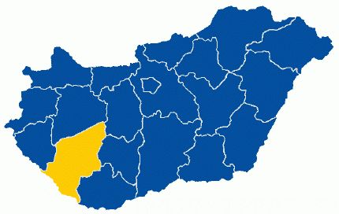
E L B i R
Elektronikus Lakossági Bűnmegelőzési Információs
Rendszer

Boldog, biztonságos ünnepeket!
Az ünnepek közeledtével az emberek sok időt töltenek utazással, vásárlással és az ajándékok kiválasztásával. A zsúfolt bevásárlóközpontokban, tömegközlekedési eszközökön, figyelmetlenség esetén könnyen bűncselekmény áldozatává válhatnak. Igaz ez a manapság előtérbe került internetes vásárlásokra, online banki műveletekre is, melynek veszélyeire külön hírlevélben adunk tájékoztatást. Azért, hogy az ünnep valóban ünnep legyen, szeretnénk felhívni figyelmüket az időszakban leggyakrabban előforduló bűncselekményekre, a megelőzésük lehetőségeire, továbbá arra, hogy biztonságuk érdekében az első lépést Önöknek kell megtenni.

Zseblopás:
A zsebtolvajok leggyakrabban zsúfolt bevásárlóközpontokban, tömegközlekedési eszközökön tevékenykednek, ahol az emberek figyelmetlenségét, könnyelműségét kihasználva főleg pénztárcát, iratokat, mobiltelefont tulajdonítanak el.

Hogyan védje meg magát a zsebtolvajoktól? Fogadja meg a rendőrség tanácsait!

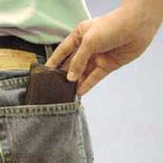
- Fokozottabban figyeljen értékeire, ha forgalmas helyen tömegben tartózkodik, utazik (válltáskáját maga előtt fogva közlekedjen)!
- Ne tartson okmányokat, értékeket hátizsák, hátitáska külső zsebeiben!
- Ne tegyen egy helyre pénztárcát, csekket, hitelkártyát, iratokat, mobiltelefont! (Viszonylag biztonságos tárolási helyek a belső zsebek, vagy a kézre, lábra erősíthető, övön hordható, illetve a ruházat alatt nyakba akasztva viselhető táskák.)
- Bankkártyája mellett soha ne legyen ott a PIN kód!
- Vásárláskor, az áru válogatásakor soha ne tegye le táskáját, pénztárcáját bevásárlókocsira, pultra!
- A megvásárolt és kifizetett árut se hagyja felügyelet nélkül és a gépkocsiba történő bepakolás során is ügyeljen értékeire!
- Ha hosszabb időn keresztül gyanúsan viselkedő személyt lát maga mellett, ellenőrizze értékeinek meglétét!
- Ha tetten éri a tolvajt, hangosan kérjen segítséget, értesítse a rendőrséget!

Gépjármű feltörés:
Az ünnepek alatti nagy rohanásban sokan járműveikben látható helyen hagyják értékeiket (mobiltelefon, táska, pénztárca). Az elkövetőknek pár másodperc is elég, hogy feltörjék a gépkocsit és megszerezzék azokat.
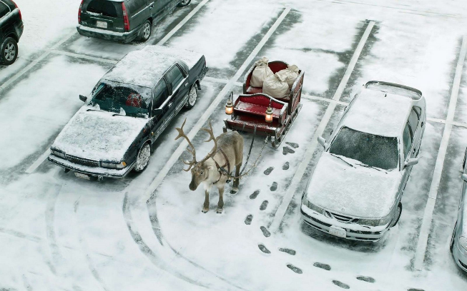
- A gépjárműben hagyott értéktárgyai nincsenek biztonságban, tegye azokat a csomagterébe az értéktelennek tűnő tárgyakkal együtt, hiszen azok is felkelthetik az elkövető érdeklődését!
- Minden esetben zárja be autóját, ablakait soha ne hagyja lehúzott állapotban!

Lakásbetörés:
Az ünnepek alatt sokan döntenek úgy, hogy elutaznak otthonról, hosszabb-rövidebb időre. Ezen időszak alatt a legtöbben „őrizetlenül” hagyják otthonukat. Az alábbiakban néhány hasznos tanácsot ajánlunk figyelmükbe:

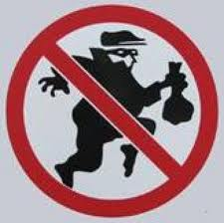
- Utazási szándékáról ne beszéljen idegenek előtt és közösségi oldalakon se tegye közzé!
- Csak közvetlen családtagjai, megbízható barátok, szomszédok tudjanak elutazása időpontjáról, akiket kérjen meg, hogy távolléte alatt ellenőrizze otthonát.
- Szereltessen fel korszerű zárakat, szükség esetén alkalmazzon üvegtörés elleni biztonsági védőfóliát, rácsot!
- Elutazás előtt az ajtókat, ablakokat mindenhol gondosan zárja be!
- Szereltessen fel riasztórendszert!

NE ADJON ESÉLYT A BŰNÖZÖKNEK!
Óvja értékeit!

Amennyiben mégis bűncselekmény áldozatává válik, NE változtassa meg a helyszínt, és azonnal értesítse a rendőrséget az ingyenesen hívható 112-es segélyhívó számon!

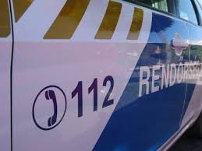

(Fotó:internet)

